# Activity: Visualizing the AWS Global Infrastructure

AWS Academy Introduction to Cloud: Semester 1 | Module 2

## Infrastructure components

In the following table, describe what each component of the AWS Global Infrastructure does. Then, describe what each component consists of.

| Component | What Does It Do? | What Does It Consist Of? |
| --- | --- | --- |
| Region | Là vùng được xác định bằng địa hình vật lý, chúng được nhóm lại với nhau tạo thành khu vực. Vùng được đặt trên các quốc gia và lục địa khác nhau, giảm độ trễ cho người dùng khắp thế giới | Những vùng sẵn sàng tách biệt và tác biệt về mặt vật lý, địa lý |
| Availability Zone | Vùng sẵn sàng là tập hợp của một hoặc nhiều trung tâm dữ liệu trong một khu vực. Các vùng sẵn sàng được thiết kế để cách ly với nhau, có nghĩa là chúng có nguồn điện, hệ thống làm mát và cơ sở hạ tầng mạng riêng. Sự cô lập này giúp bảo vệ các ứng dụng khỏi thời gian ngừng hoạt động trong trường hợp xảy ra lỗi trong một vùng sẵn sàng. | Một hoặc nhiều trung tập dữ liệu, với mỗi chúng sẽ có khả năng kết nối được đặt trong các cơ sở đặc biệt |
| Edge location | Vùng rìa là một phần dữ liệu nhỏ hơn được đặt sát với người dùng hơn vùng trung tâm dữ liệu. Vần rìa được lưu những bộ nhớ đệm và phân phối tới người dùng với độ trễ thấp | Các điểm được định vị bởi AWS để có một độ trễ thấp |

## Infrastructure questions

Answer the following questions.

### Question 1

How can Regions differ?

Sự sẵn có cho các dịch vụ, nhiều vùng sẵn sàng, độ trễ thấp, giá cả hợp lý

### Question 2

How can the differences in Regions affect you?

Độ trễ thấp, sự tuân thủ điều luật, giá cả phù hợp theo từng vùng, tính sẵn sàng, có khả năng phục hồi cao

### Question 3

What does latency mean?

Độ trễ là thời gian bỏ ra để gửi yêu cầu từ thiết bị người dùng tới dịch vụ AWS và ngược lại. Độ trễ có thể ảnh hưởng đến người dùng như là mạng, khoảng cách giữa người dùng và dịch vụ AWS và khả năng tính toán trên máy chủ.

Độ trễ cao có ảnh hưởng đến hiệu năng chậm chạp và trải nghiệm người dùng chậm, thứ mà ảnh hưởng lớn tới trải nghiệm người dùng và công ty. AWS cung cấp một số công cụ và dịch vụ giúp giảm độ trễ, như là dịch vụ CDNs, vùng rìa và vùng sẵn sàng

## Infrastructure map

On the following map, label the Regions and edge locations in the AWS Global Infrastructure.

### Map

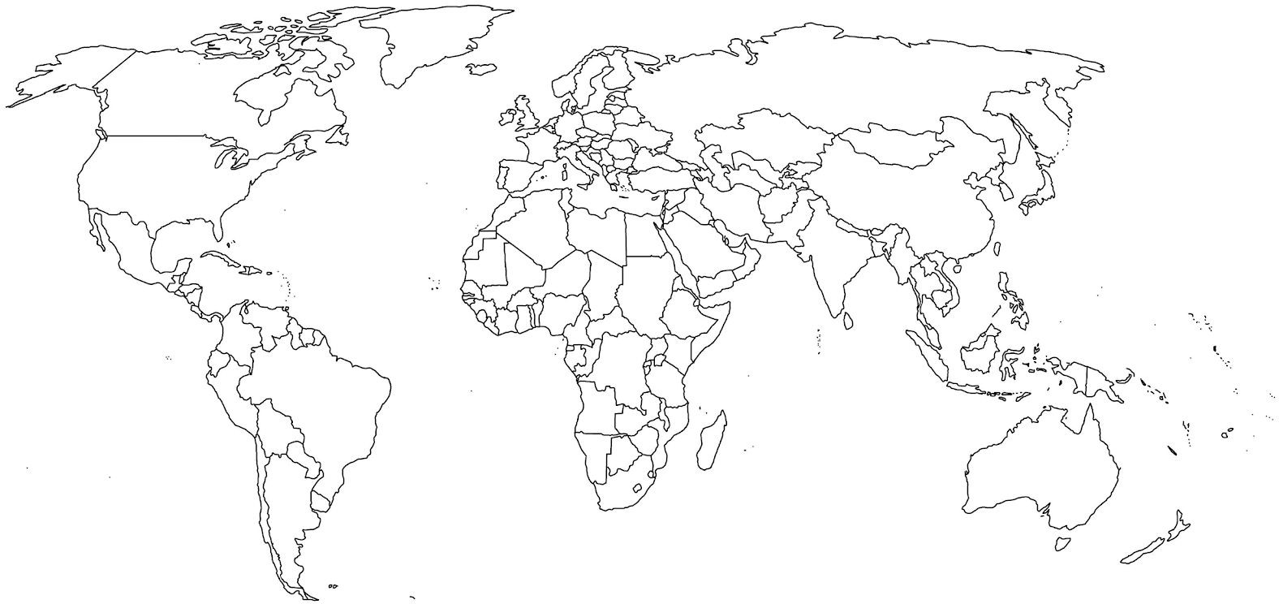

### Alternative activity

List the Regions and edge locations that are part of the AWS Global Infrastructure.

#### Regions

US East (N. Virginia)

US East (Ohio)

US West (N. Cali)

US West (Oregon)

Asia Pacific (Mumbai)

Asia Pacific (Hong kong)

Asia Pacific (Tokyo)

Asia Pacific (Seoul)

Asia Pacific (Singapore)

Asia Pacific (Sydney)

Asia Pacific (Osaka-Local)

Canada (Central)

Europe (Frankfurt)

Europe (Ireland)

Europe (London)

Europe (Paris)

Europe (Stockholm)

Middle East (Bahrain)

South Ametria (Sao Paulo)

#### Edge locations

Nort America

South America

Europe

Asia pacific

Middle East

Africa

Australia